常见问题解答
目录：
- 谷歌浏览器奔溃问题
- 为什么不能给某些粉丝推送消息
- 顾问为什么收不到客户发的消息
- 商家助手里为什么已处理客户仍然在”待处理“里
- 为什么客户在线报名了，但是看不到具体的报名记录
- 在上架促销信息时，没办法选择关联车型
- 云车商商家助手时，账号和密码无误登陆却出现“用户名不存在”

一、谷歌浏览器奔溃问题
如果你使用的是谷歌浏览器，点击某些板块，遇到浏览器奔溃问题，可以参照以下步骤：
浏览器奔溃页面：
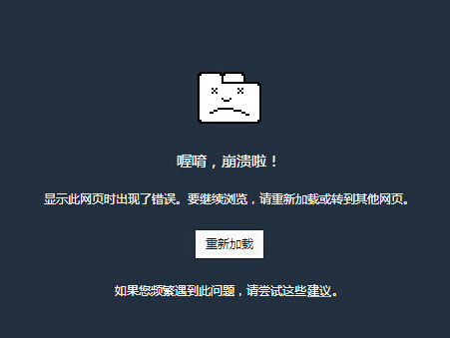
操作步骤：
- 打开新的标签页，在地址栏输入 “about:plugins”
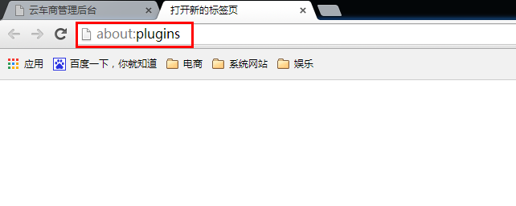
- 进入“插件页面”，点击“详细信息”
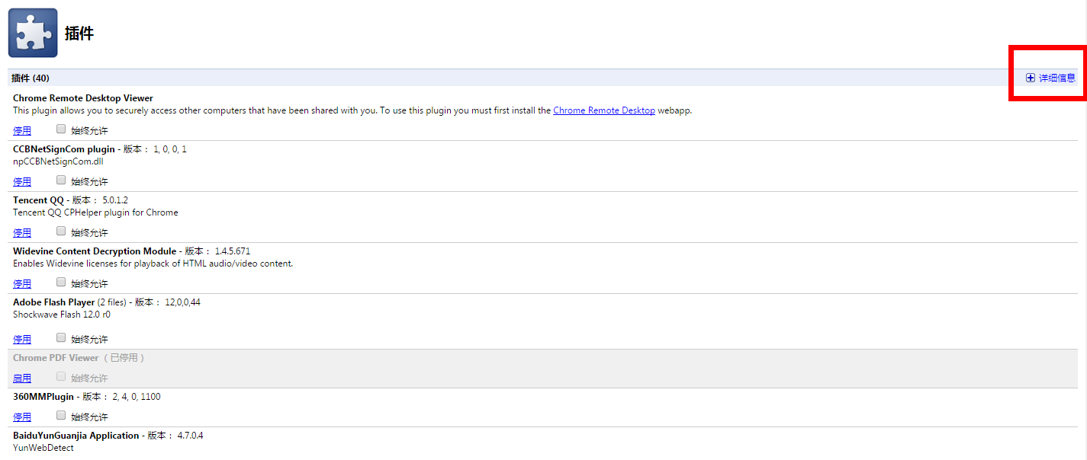
3、找到“Adobe Flash Player ”，有两个版本，点击“停用”第一个
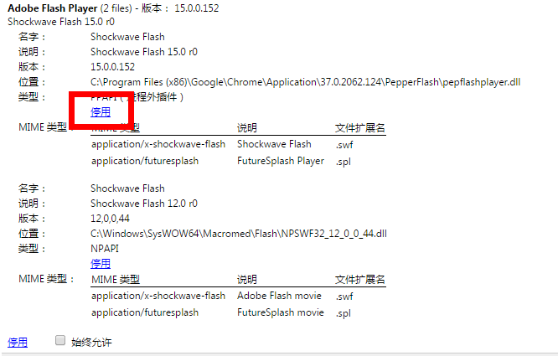

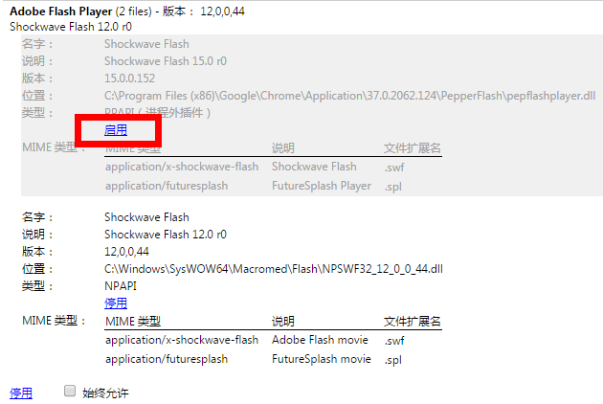
- 关掉浏览器，重新登陆

二、为什么不能给某些粉丝推送消息
遇到这样的问题，请去粉丝页面看下该粉丝的“用户类型”
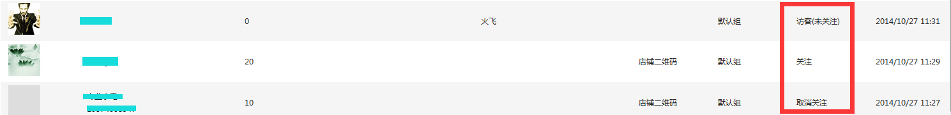
“用户类型”为【访客（未关注）】、【取消关注】的说明不是公众平台的粉丝，可询问对应的顾问是否有该客户的联系电话，联系提醒客户继续关注公众平台。

- 顾问为什么收不到客户发的消息
通过扫顾问二维码关注到公众账号的客户，直接发消息是不能直接和顾问进行对话的，他所发送的消息会推送给店铺管理员。
顾问引导客户关注公众平台时，需要指导客户操作：如何和顾问进行对话
- 点击“我的地盘”里的“找顾问”，未选择顾问的可以在“我的顾问”里直接选择顾问，已经选择顾问的，可以点击“微信对话”直接和顾问对话
- 回复“XS”和销售顾问直接对话，回复“sh”和售后顾问直接对话
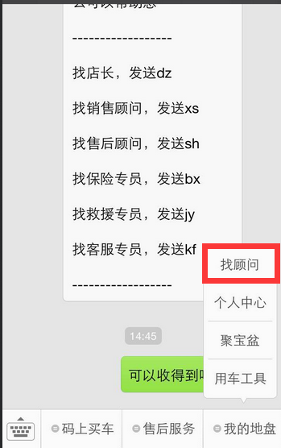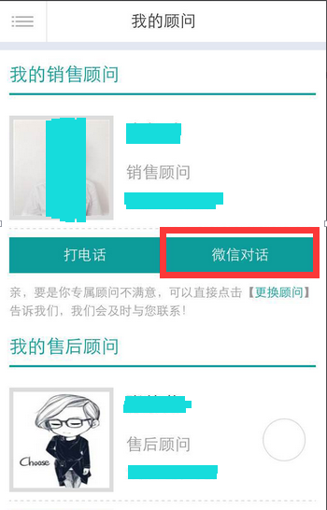

- 商家助手里为什么已处理客户仍然在”待处理“里
客户关注公众账号分配给对应顾问，顾问完善客户资料，并点击保存后，为什么还是在”待处理“板块
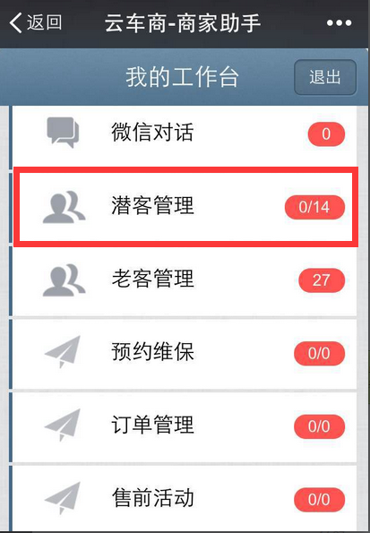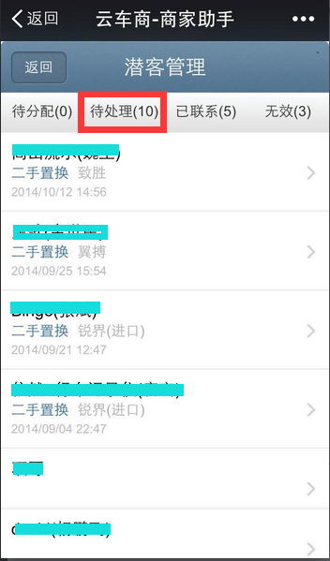

进入“潜客管理”的待处理板块，点击客户进行“完善客户资料”，完善完资料请务必选择“潜客状态”，选择完会自动跳到相应的板块
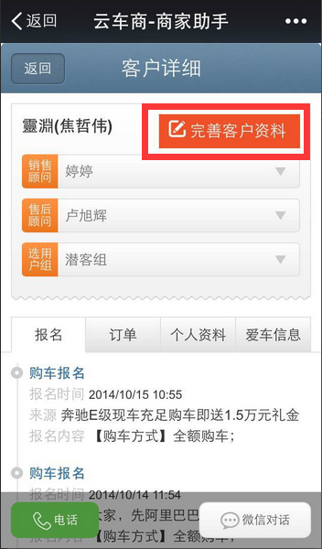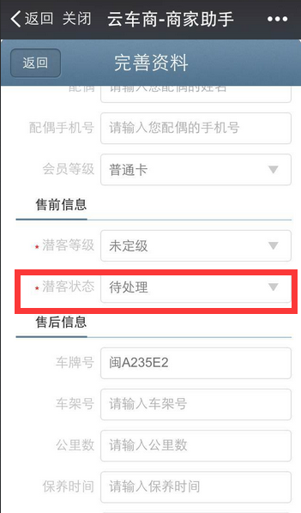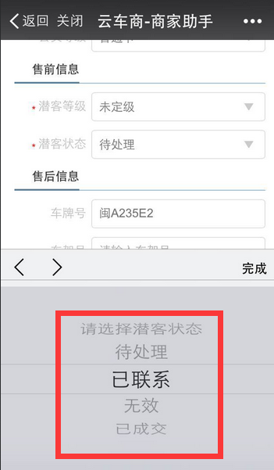

- 为什么客户在线报名了，但是看不到具体的报名记录
在“客户管理”针对客户报名有进行板块细分：
云车商掌上4S店 —— 云车商后台PC端
【码上购-新车】、【码上购-二手车】、【心仪车型】 —— 【潜客管理】
【码上购-精品】、【码上购-售后】 —— 【订单管理】
【促销活动-售前】、【促销活动-售后】 —— 【售前活动】、【售后活动】
【预约维保】 —— 【预约维保】
【保险续保】 —— 【保险续保】

具体如图：
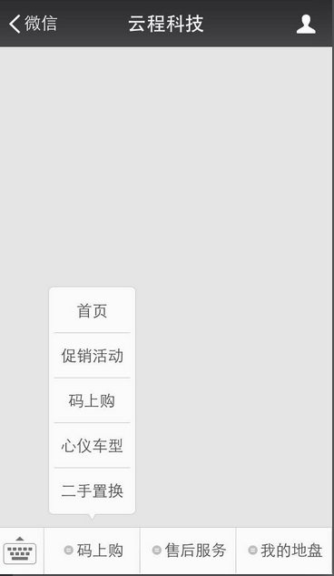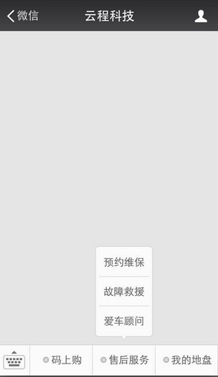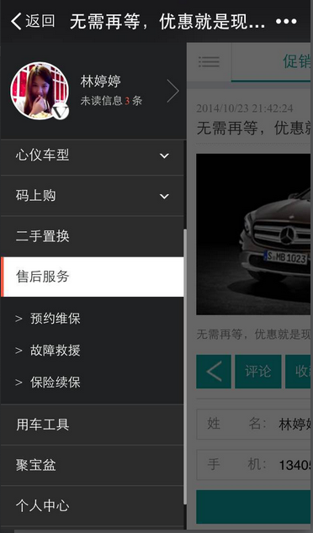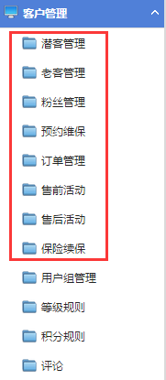

- 在上架促销信息时，没办法选择关联车型
针在上架信息时候，需要先选择“关联车系”再选择“关联车型”，直接选择“关联车型”的话会出现页面空白的情况
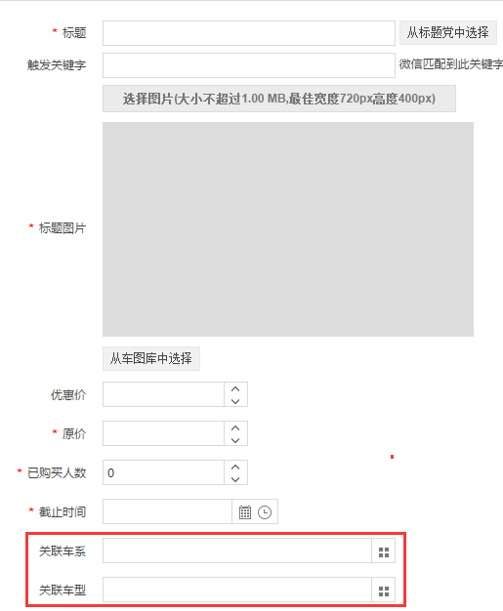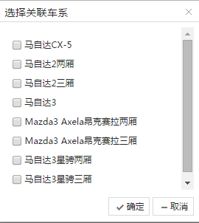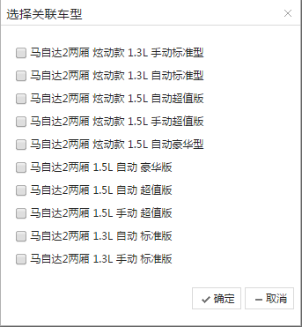

- 云车商商家助手时，账号和密码无误登陆却出现“用户名不存在”
其他人登陆正常，就个别手机登陆出现“用户不存在”现在，请取消关注“商家助手”公众账号后再关注，填写正确的账号和密码后可正常登陆。
